2022年２月高二入学考试生物卷
注意事项：
- 试卷包括试题卷和答题卡两部分，试题卷共6页，时量75分钟，总分100分。
- 答题前，考生务必将自己的姓名、准考证号填写在本试卷和答题卡上。
- 回答选择题时，选出每小题答案后，用铅笔把答题卡上对应题目的答案标号涂黑， 如需改动，用橡皮擦干净后,再选涂其他答案标号。回答非选择题时，将答案写在答题卡上，写在本试卷上无效。
- 考试结束后，将本试卷和答题卡一并交回。

一、选择题：本题共12小题，每小题2分，共24分。在每小题给出的四个选项中，只有一项符合题目要求。
1、下列有关内环境和生命活动调节的叙述错误的是（ ）
A.葡萄糖、氨基酸、氧、甲状腺激素、尿素、乳酸是人体内环境的成分；胃蛋白酶、呼吸酶、血红蛋白、脂肪、胆固醇不属于人体内环境的成分
B.膝跳反射至少需要两个神经元才能完成，缩手反射则需要三个
C.水盐调节过程中，下丘脑既是感受器又是效应器
D.血糖调节过程中，下丘脑的某一区域通过神经的作用可以使肾上腺分泌肾上腺素和胰岛A细胞分泌胰高血糖素

2、下列关于人的各级中枢的叙述，正确的是（ ）
A饮酒过量的人语无伦次，与小脑言语区中的S区有关
B非条件反射是神经系统接受刺激，获得新的行为、习惯和积累经验的过程
C某人因发生交通事故，其脊髓在腰部横断，针刺其足部有感觉
D某同学在运动会参加1 000米长跑时呼吸急促，受脑干调控

3、高级神经中枢的不同部位受损可能导致机体发生异常，以下部位和可能导致的结果相互对应正确的是（ ）
选项 | 受损部位 | 可能导致的结果
A | 大脑皮层 | 机体能眨眼，但不能有意识地控制眨眼
B | 小脑 | 机体无法维持身体平衡
C | 言语区的V区 | 由于不能看到文字而无法进行正常阅读
D | 言语区的H区 | 能听懂别人说话，但无法进行正常言语交流

4.为研究赤霉素（GA3 ）和生长素（IAA）对植物生长的影响，切取菟丝子茎顶端2.5cm 长的部分（茎芽）置于培养液中无菌培养。实验分为A、B、C三组，分别培养至第1、8、 15天，每组再用相同且适宜浓度的外源激素处理30天，测量茎芽长度，结果见图2,下 列说法错误的是（ ）
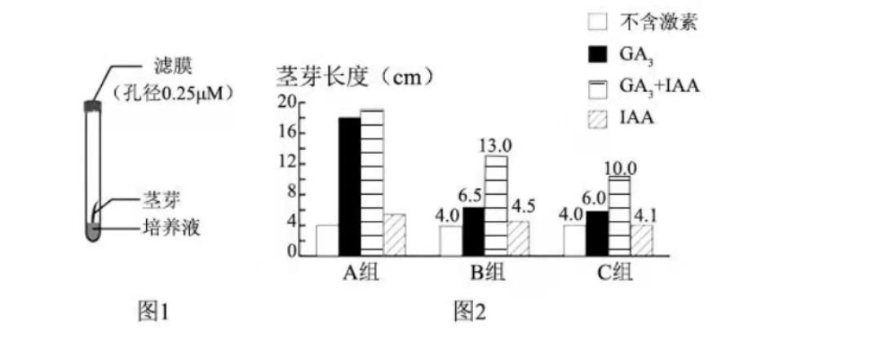

- 图1中试管用滤膜封口是为了在不影响空气通过的情况下，起到防止污染的作用
- 图2中A、B、C三组的实验结果表明离体时间长的茎芽对外源激素的敏感性降低
- 图2显示，GA3和IAA对离体茎芽的伸长生长都表现岀促进的作用，GA3的这种作用更显著
- 当培养液中加入药物完全抑制DNA复制后，GA3诱导的茎芽生长被抑制了 54%,说 明GA3影响茎芽生长的方式是促进细胞分裂而不是细胞伸长

5.下列关于激素的阐述，不正确的有几项( )
a激素是有机分子，b激素是信息分子，c激素直接参与细胞内多种生命活动，d激素作用于相应的靶器官、靶细胞，e体内需要源源不断的产生激素，f激素能使靶细胞中原有的生理活动发生改变
A、
1项 B、2项 C、3项 D、4项

6.胰岛素与细胞膜上相应受体结合后可以促进细胞对葡萄糖的吸收。下列情况可以导致血糖浓 度降低的是（ ）
- 健康人早餐食用馒头、面包和米粥等食物后
- 胰岛A细胞分泌增强，胰高血糖素水平上升
- 体内胰岛素水平正常，胰岛素受体活性降低
- 胰岛B细胞分泌增强，胰岛素受体活性正常

7.下列关于生物多样性的叙述，正确的是（ ）
- 生物多样性包括生态系统多样性、基因多样性、群落多样性
- 保护多样性的正确做法是严禁开发利用
- 保护生物多样性最有效的方式是就地保护
- 我国生物多样性丰富，为科学研究提供了材料，体现了生物多样性的间接价值
8.2020年在世界多地爆发了蝗灾，尤其是发生在东非地区的蝗灾更是对相关国家的粮食安全和发展构成了严重威胁。下列说法错误的是（ ）
- 对跳蛹（蝗虫幼虫）进行种群密度调查时应选用样方法
- 出生率、迁入率急剧上升是蝗灾爆发的直接原因
- 为避免环境污染，应严格禁止使用农药灭杀蝗虫
- 通过改造蝗灾发生地的环境降低其环境容纳量可有效治理蝗灾

9.下列关于生态系统信息传递的描述，正确的是 ( )
A. 鸟类的“求偶炫耀”不属于行为信息
- 信息沿食物链从低营养级向高营养级传递
- 信息传递可以调节生物的种间关系
- 植物都通过化学物质传递信息
10.如图为兴奋传递过程中的结构示意图，下列相关叙述中，正确的是（ ）
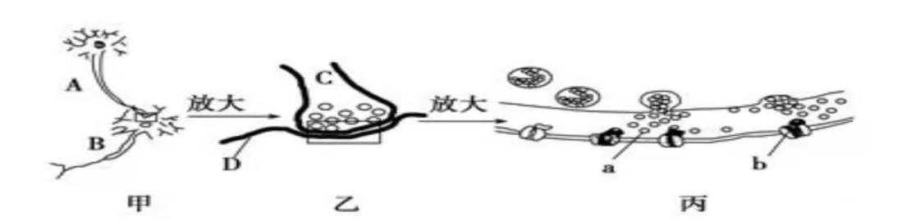
A.神经递质由B 侧的神经元释放，作用于A侧的神经元
- 兴奋以局部电流的形式由A处传导到乙图中的C处
- 丙图中的a是神经递质，其合成与核糖体有关
- 丙图的b是a的受体，由于a与b的结合，就能使兴奋继续传递下去

11.如图表示在某生态系统中，能量流经第二营养级的示意图。对该图分析不合理的是（ ）
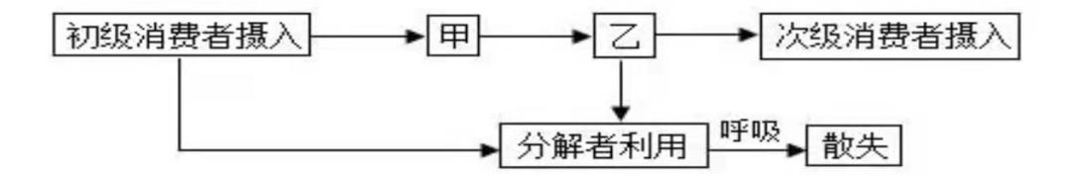
- 能量流动是伴随着物质利用而进行的
- 图中甲为初级消费者同化的能量，即第二营养级所含有的能量
- 该图不够完善，缺少甲中因呼吸以热能形式散失的能量
- 乙比甲的能量少的原因是甲的遗体、残骸中的能量被分解者利用而未传递下去

12.2020年12月8日，国家主席习近平同尼泊尔总统班达里互致信函，共同宣布珠穆朗玛峰最新高程为8848.86米。据科学家对珠峰地区的考察研究，发现珠峰地区的生态环境己经发生了巨变，植被增加趋势越来越明显。下图表示珠峰不同海拔高度地段的植被分布情况。下列说法错误的是（ ）
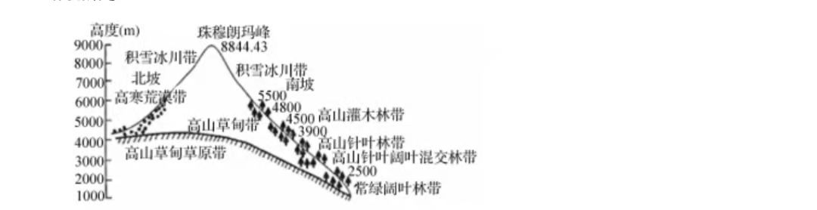A要调査珠峰北坡生长的一种珍贵的草本药材的种群数量，可采用的方法是样方法 B.随着海拔高度的上升，珠峰南坡植被类群逐渐发生变化，影响这种变化的因素有温度、地形、 土壤湿度等
C.珠峰南坡的常绿阔叶林与高山灌木林是两个不同的群落，反映了群落的垂直结构
D。珠峰海拔6000m~7000m地段出现了绿色植物的原因可能是全球气候变暖导致冰雪融化，为绿色植物生长提供了适宜的条件

二、不定项选择题：本题共4小题，每小题4分，共16分。每小题给出的四个选项中，有的只有一项符合题目要求，有的有多项符合题目要求。全部选对的得4分，选对但不全的得2分，有选错的得0分。

- 在机体中，突触间隙中的神经递质发挥作用后，其含量会迅速降低，以此保证突触传递的灵敏性.神经递质含量降低方式主要有两种，如下图所示.下列相关叙述正确的是（ ）
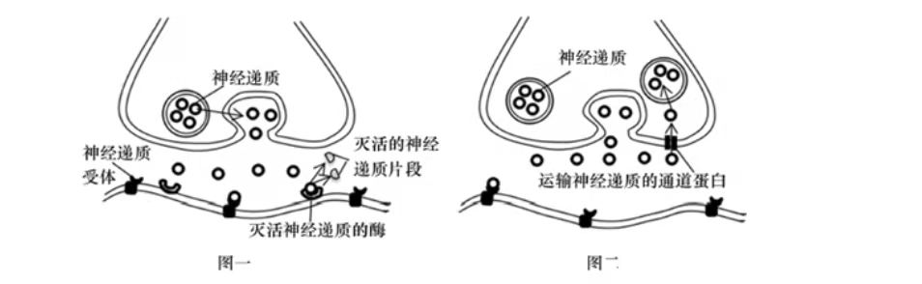
- 神经递质在核糖体内合成，并转移至突触小泡内储存
- 神经递质的释放需要能量，主要由突触小体内的线粒体提供
- 神经递质作用后，若其含量不能降低，则引起突触后膜的持续兴奋
- 神经递质以胞吐的方式释放到突触间隙，也以胞吞的方式进行回收
14.下列有关人体免疫系统及调节的叙述，正确的是（ ）
- 骨髓是各种免疫细胞的发生地，是B细胞分化、发育、成熟的场所，是机体重要的免疫器官
- 巨噬细胞具有吞噬消化、抗原处理和产生抗体的功能
- 溶菌酶、肿瘤坏死因子等免疫活性物质是由免疫细胞产生的发挥免疫作用的物质
- 人体免疫系统是免疫调节的结构和物质基础
15.南瓜的矮生型突变体可分为激素合成缺陷型和激素不敏感型两种类型，研究人员以某一种矮生南瓜突变体为实验材料，进行了相关实验，实验结果如图。下列叙述正确的是（ ）
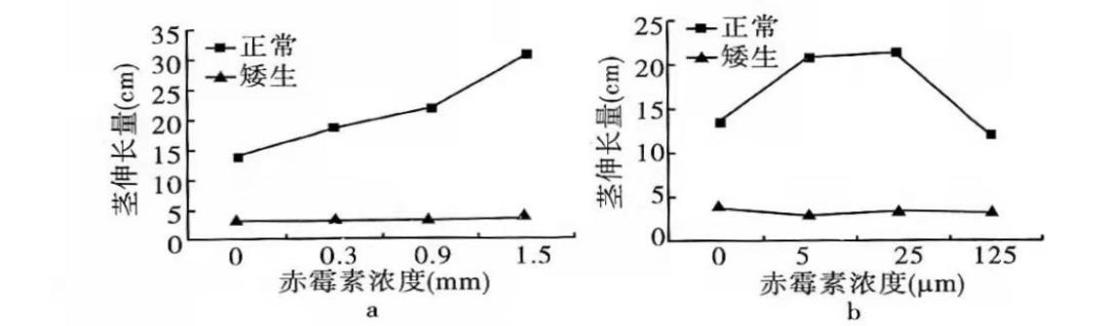
- 计算茎伸长量需要测量激素处理前后南瓜茎的长度
- 1. 5 mmol/L赤霉素对正常南瓜的促进作用约为5 umol/L生长素的1.5倍
- 赤霉素和生长素对正常南瓜的生理作用均具有两重性
- 实验结果表明该矮生南瓜突变体是激素不敏感类型

16.海绵城市建设遵循生态优先等原则，将自然途径与人工措施相结合，最大限度地实现雨水在城市区域的积存、 渗透和净化，促进雨水资源的利用和生态环境保护。湿地建设和河流生态修复工程是海绵城市的重要措施，下列叙述正确的是（ ）

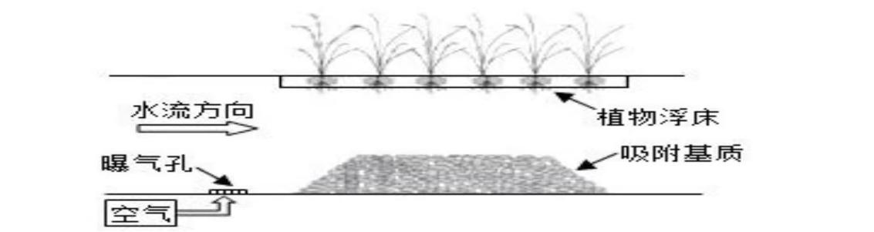
A. 湿地具有净化水质、降解污染物等生态功能，体现了生物多样性的间接价值
- 湿地生态系统中群落演替的方向和速度不同于陆生生态系统和水生生态系统
- 恢复后的生态系统，其结构功能可接近受损前的状态
- 曝气孔增加厌氧微生物降解有机污染物的能力，同时吸附基质可增加微生物附着的表面积，提高了净化效果

三、非选择题：本大题有5小题，共60分。
- （12分）下图为下丘脑参与人体平衡的部分调节过程,请据图分析回答下列问题：
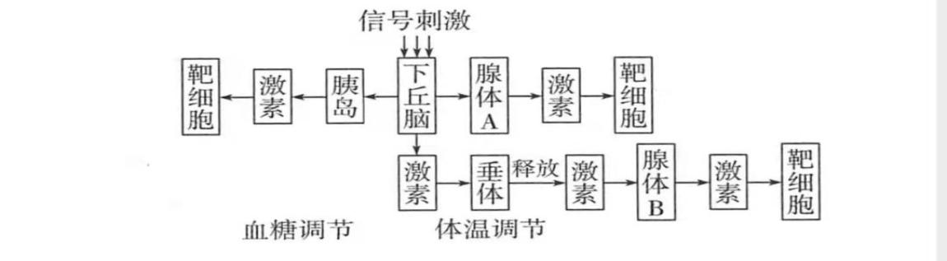
- .由图可知，下丘脑可产生 和 信息分子，通过细胞间的信息交流调节机体的稳态。
- 据图中信息可知,描述的应该是人体进入寒冷环境的调节过程，图中的腺体A为 。当人体受到寒冷剌激时，位于皮肤和内脏的感受器兴奋，在 形成冷觉。当受到寒冷刺激时，下丘脑通过垂体作用于腺体，分泌相应的激素， 促进 等主要器官产热，维持人体体温的相对稳定。与在炎热环境中相比，寒冷环境下人的精力更集中、兴奋性更高，主要原因是此时 的含量较高，能提高神经系统的兴奋性。若给小鼠饲喂含图中腺体B分泌的激素的食物,其对缺氧的敏感性将 (填“提高”或“降 低”)。
- 下丘脑还有调节水盐平衡的功能。当吃的食物过咸时， 通过下丘脑和垂体的相关活动，使 激素的含量增加，促进肾小管和集合管对水分的重吸收，最终导致尿量减少，有利于 恢复正常水平.
- 甲状腺功能亢进症简称“甲亢”。现分别给正常人和甲亢病人静脉注射一定剂量的促甲状腺激素释放激素(TRH),并于注射前和注射后连续取血，测定血清中促甲状腺激素(TSH)的浓度。与正常人相比，甲亢病人的血液中TSH的浓度在注射TRH前后的变化是 _,试分析其原因： 。

- （10分）动物初次接受某种抗原刺激能引发初次免疫应答，再次接受同种抗原刺激能引发再次免疫应答。某研究小组取若干只实验小鼠分成四组进行实验，实验分组及处理见下表。
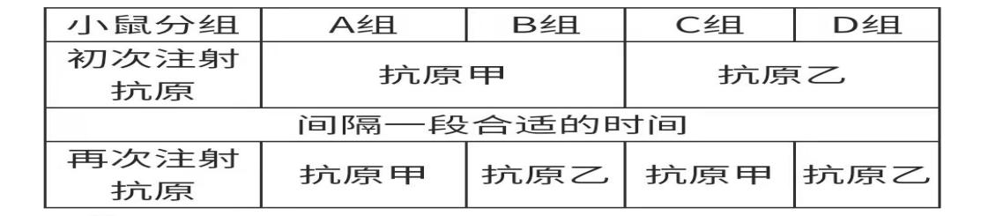
回答下列问题。
- 为确定A、B、C、D四组小鼠是否有免疫应答发生，应检测的免疫活性物质是 (填“抗体”或“抗原”)。
- 再次注射抗原后，上述四组小鼠中能出现再次免疫应答的组是 .初次注射抗原后机体能产生记忆细胞，再次注射同种抗原后这些记忆细胞能够 。
- A组小鼠再次注射抗原甲，一段时间后取血清，血清中加入抗原甲后会出现沉淀，产生这种现象的原因是 。
- 若小鼠发生过敏反应，过敏反应的特点一般有 (答出2点即可)。

19.（10分）甲图是某草原生态系统中几种生物之间的食物关系示意图，请据图回答下列问题：
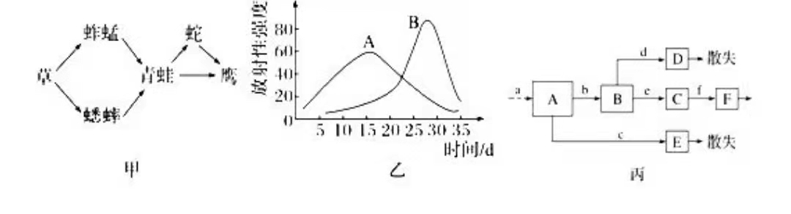
- 生态系统的4种成分中，图甲中未体现的成分有 。
- 蛇和鹰的关系是 ___.若在某一时间段内蛇的数量大量减少，则鹰的数量会 。
- 草中的碳元素主要以 形式传递给蚱蜢和蟋蟀，蟋蟀可以通过 作用将碳元素返回大气。为了逃生，蚱蜢常吃有臭味的树叶（如桉树），然后再呕吐到自己身上。当蜥蜴准备将蚱蜢吞下时，因呕吐物的臭味就会将其吐出，其过程中臭味属于 信息。
- 给牧草施加了含32p标记的复合肥后，检测32p在蚱蜢和青蛙体内的放射性强度变化如图乙所示，则A应为 。
- 图丙中，若A表示蟋蟀摄入的全部能量，则B和C分别表示蟋蟀 和 的能量。
20.（13分）如图表示植物激素（植物生长调节剂）对植物 生命活动的调节作用示意图，甲、乙、丙代表不同激素或者生长调节剂，“㊉”表示促进，“㊀”表示抑制。请据图回答相关问题：
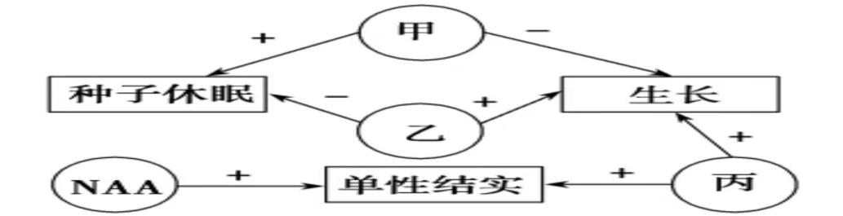
- 甲的作用是促进种子休眠和抑制生长，故甲是 , 合成部位是 等。
- 乙是 ，除了在图中能解除休眠外，还能促进生长,原理是 ，从而引起植株增高。
- 丙为生长素，能从产生部位运送到 ，对植物的生长发育有显著影响。生长素的作用表现出两重性:既能 ，又能 .
- 将一定浓度的NAA喷洒在未受粉的雌蕊柱头上即可获得无子果实，其原理是 .
- 在植物的生长发育和适应环境变化的过程中，各种植物激素并不是孤立地起作用，而是 .

- （15分）为治理城市某区域被污染的水体，科研人员通过引进河水、设计湿地景观、优化植物种植等，建成了城市湿地景观公园（如下图），其中箭头代表水流方向，折水涧为阶梯式进水道，河水由此引入该系统。一段时间后，不仅污染的水体环境明显改善，而且对引进的河水也有了一定的净化作用。请回答：
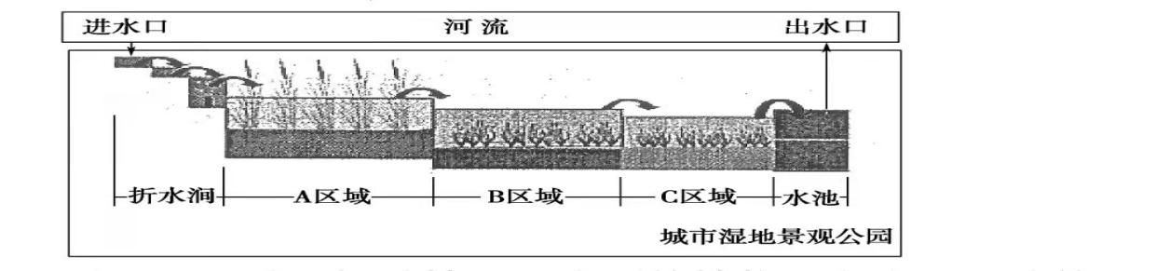
- 不同区域选择种植不同类型的植物，在净化水体的同时又能美化环境，这体现了生态工程建设的 原理。在该湿地景观公园中，A区域中以挺水植物芦苇为主，B、C区域以沉水植物伊乐藻、苦草为主，体现了群落的 结构。
- A区域种植芦苇能通过三种途径净化水体：①通过阻挡、吸附等使污染物沉降；②通过增加水中 ,使微生物分解作用增强；③通过减弱 ,抑制水体中藻类繁殖。
- 从净化水体、维持生态稳定的角度分析，水质较清的B、C区域种植沉水植物的作用有 、 。
- 若该湿地公园对引进的河水有净化作用，则与进水口水样相比，出水口水样中 (填序号)。
- 总氮磷含量下降
- 浮游生物数量较多
- 有毒物质减少
- 溶解氧上升

生物答案
选择题：
1~5：ADADA 6~10：DCCCB 11~12：DC
13：B 14：AD 15：AD 16：ABC

非选择题：
17：（最后一空2分，其余1分）
（1）神经递质 促甲状腺激素释放激素
肾上腺 大脑皮层 骨骼肌和肝脏 甲状腺激素 提高
抗利尿 细胞外液渗透压
比正常人变化幅度小 甲亢病人体内高浓度的甲状腺激素对垂体产生了反馈抑制

18：（每空2分）
（1）抗体
A、D 迅速增殖分化，快速产生大量抗体
抗原与抗体特异性结合
发作迅速、反应强烈、消退较快；有明显的遗传倾向和个性差异；一般不会破坏组织细胞，也不会引起组织损伤

19:（第一空2分，其余1分）
(1)非生物部分、能量以及分解者
捕食和竞争 增加
（含碳）有机物 呼吸 化学
蚱蜢
同化 用于生长、发育和繁殖

20：（1） 脱落酸（1分） 根冠和萎蔫的叶片（2分）
赤霉素（1分） 促进细胞伸长（2分）
作用部位（1分） 促进生长（1分） 抑制生长（1分）
促进子房壁细胞发育为果实（2分）
多种激素相互作用、共同调节（2分）

21：（最后一空3分，其余2分）
（1）整体性（协调与平衡） 水平
溶氧量 水体中的光照
可有效吸收矿质营养(或增加水体含氧量) 为其他生物提供食物
134

